Excelentíssimo Senhor (a)

A Associação Comercial, Industrial e Serviços de Rio Verde – ACIRV, tem a honra de lhe convidar para participar da maior Feira Multissetorial do Centro-Oeste brasileiro, a SUDOEXPO 2018, que será realizada de 12 a 15 de setembro de 2018. Como todos sabem Rio Verde é um município que cresce aceleradamente e é a cidades que tem indicadores de crescimento mais expressivos do Estado. A ACIRV contribui grandiosamente para que isso aconteça, apoiando e estando sempre ao lado da classe empresarial.
A SUDOEXPO, feira bienal, que a ACIRV realizará pela decima quinta vez, sempre foi e será um grande sucesso. Em 2018 irá abranger todas as áreas comerciais e industriais. Uma grande oportunidade para o empresário negociar, trocar experiências e fortalecer sua marca. Nela, empresas de todos os tamanhos e setores mostram seus produtos e serviços e fecham negócios até para o exterior. É a oportunidade de desenvolvimento que as empresas terão. Alavancando o comércio e o nome do nosso município. A feira conta com exposições de produtos e serviços, terá a arena do conhecimento com 3 Mega palestras nacionais, Festival Gastronômico, Festival Barzinho e Violão, uma área exclusiva para o mercado imobiliário, um grande evento na área tecnológica que irá surpreender a todos, show nacional e muito mais. Serão grandes oportunidades de crescimento e negócios aos gestores locais e da região.

Sabendo do potencial de sua empresa, queremos ter você junto a nós na SUDOEXPO 2018.
Venha ser um expositor e mudar o destino de sua empresa. Aproveite, pois, estamos com preços do m² subsidiados pelo Governo do Estado, Município, Câmara dos Vereadores e pelo SEBRAE.
Garanta já o seu stand pelo telefone: 3620-0199, ou, pelo email: comercial@acirv.com.br.
Nos siga também nas redes sociais: Facebook.com/acirv / Instagram: @acirvoficial
Youtube: ACIRV
E acompanhe todas as novidades pelos sites: www.acirv.com.br / www.sudoexpo.com.br

Atenciosamente,
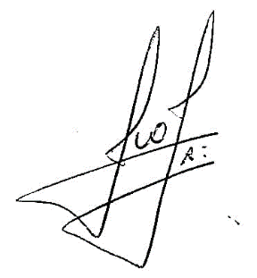
Ivo Marques de Moraes Junior
Presidente

